felhasználói dokumentáció
DreamsmartX okospárna weboldal

Tartalomjegyzék
1. Bevezetés 3
2. Használat feltételei 4
2.1 Szükséges szoftverek 4
2.2 Szükséges hardvereszközök 4
3. Indítás lépéseinek ismertetése 5
4. A weboldal részletes bemutatása 6
4.1 Navigációs menü 6
4.2 A termék története 6
4.3 Termék bemutatása 6
4.4 A termék funkciói 6
4.5 Az okospárna összehasonlítása és rendelési lehetőség 6
5. A rendelési oldal 7
6. Információ kérési lehetőségek és összegzés 8
7. irodalomjegyzék 9

1. Bevezetés
Ez a weboldal a DreamsmartX okospárna hasznosságát és funkcióinak bemutatására készült el. Azért készült a weboldal, hogy az emberek, akik nem tudnak jól aludni azok eltudják olvasni az okospárna nyújtotta elalvás elősegítő funkcióit mielőtt beruháznának egybe. Szó van az okospárnát elkészítő cégről és a cég történetéről is. Továbbá meg is lehet rendelni a terméket többféle méretben. A weboldal funkciói: hivatkozások a weboldal tartalmi részeire, továbbá egy hivatkozás az okospárna megrendelésére. A weboldal minden böngészőben megfelelően működik.

2. Használat feltételei
Ez egy weboldal, amely megjelenítéséhez szükségez néhány eszköz (pl.: böngésző)

2.1 Szükséges szoftverek
A weboldal megjelenítéséhez szükséges szoftver egy böngésző.
Válasszon egy böngészőt az alábbiak közül:
- Microsoft Edge
- Google Chrome
- Firefox
- Safari

2.2 Szükséges hardvereszközök
A weboldal csak egy internet kapcsolatra képes eszközzel tekinthető meg.
A weboldal megjelenítéséhez szükséges az alábbiak legalább egyike:
- mobiltelefon
- tablet
- laptop

- asztaliszámítógép
1. ábra: böngészők

3. Indítás lépéseinek ismertetése
A weboldal megtekintéséhhez kövesse az alábbi lépéseket.
1. Kapcsolja be számítógépét, okostelefonját vagy tabletjét.
2. Nyissa meg az előzőekben leírt böngészők egyikét.
3. Írja be a keresőbe a weboldal címét a” dreamsmartx okospárna”.
4. Kattintson a DreamsmartX feliratra (általában a legelső találat).

5. Már olvashatja is a weboldalt. Köszönjük!
2. ábra: weboldalak különböző eszközökön

4. A weboldal részletes bemutatása
A weboldal célja a DreamSmartX okospárna bemutatása. A látogatók itt megismerhetik a termék történetét, funkcióit és előnyeit.
A weboldal főbb részei:
- Navigációs menü
- A termék története
- Termék bemutatása
- A termék funkciói
- Az okospárna összehasonlítása és rendelési lehetőség

4.1 Navigációs menü
A menü használatához az oldal jobb felső sarkában található három egymás alatti vonalra kattintva megnyílik a navigációs menü. Ezek a menü pontok az oldal egyes részeire görgetnek. Balról az első menüpont a „története” erre rákattintva az oldal egyből a termék történetével kapcsolatos információkat látja. A második menüpont „Termék” ez a termékkel kapcsolatos információkhoz vezet. A harmadik menüpont „Funkciói” a termék funkcióihoz vezet. A negyedik (jobboldali) „Rendelés” gombra kattintva a termék megrendelése részhez vezet.

4.2 A termék története
Ez a rész a termék kifejlesztésével kapcsolatos információkat nyújt az olvasónak rövid tömörített formátumban.

4.3 Termék bemutatása
Ez a rész a terméket mutatja be az olvasónak. Továbbá azt is, hogy mi az okospárna? Ebben a részben elhelyezett képek maguktól folyamatosan változnak. Amennyiben valaki nem látja jól a képeket akkor a képekre kattintva azokat nagyban is meg lehet tekinteni és ha végeztünk a jobb felső sarokban lévő „x” -re kattintva bezárható.

4.4 A termék funkciói
Ez a rész az okospárna funkcióit mutatja be egy kis leírással együtt. Ha rávisszük az egeret a funkciók bemutatására szánt négyzetekre akkor azok egy kicsit feljebb csúsznak.

4.5 Az okospárna összehasonlítása és rendelési lehetőség
Ebben a részben az okospárna összehasonlítása található egy átlagos, legtöbb üzletben megvásárolható párnával. Ezen táblázat egyúttal bemutatja az okospárna előnyeit is.
Az oldal alján található „Rendeld meg most” felirat alatt található a „Rendelés” gomb, amely a rendelési oldalra visz tovább.

5. A rendelési oldal
Ezen az oldalon az okospárna megrendeléséhez szükséges adatok megadása után megjelenik az oldal tetején, hogy sikeresen megkaptuk rendelését.
A termék megrendeléséhez szükséges adatok:
- személyes adatok (név, nem, születési dátum)
- kapcsolattartási adatok (telefonszám, e-mail cím)
- termékadatok (méret, mennyiség)
- Szállítási cím
- Fizetési mód

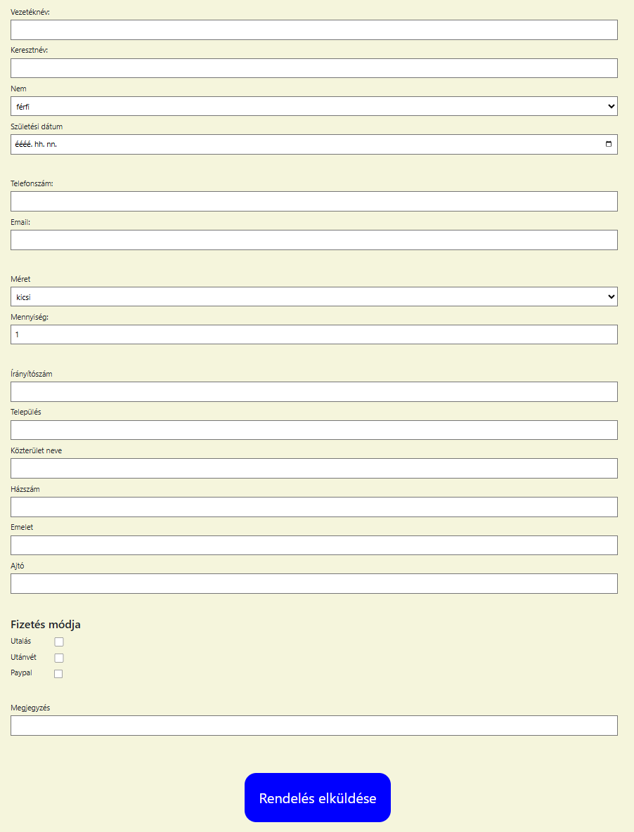
3. ábra: Rendelési oldal

6. Információ kérési lehetőségek és összegzés
A weboldallal és az okospárnával kapcsolatos hibákat vagy kérdéseket küldje el nekünk a dreamsmartx@gmail.com e-mail címre és mi minél előbb megpróbálunk válaszolni önnek. Forduljanak hozzánk bizalommal.
Összegezve ez a weboldal a DreamsmartX okospárna bemutatására készült és azoknak az embereknek, akiknek addig álmatlan éjszakáik voltak. Egy rendelési lehetőséggel, hogy akinek még nincs ilyen okospárnája és nem alszik jól tudjon belőle rendelni. Szerintünk nagyon jól sikerült a mi okospárnánk és talán nem is tudják milyen sok mindentől függ a jó alvás titka. Köszönjük, hogy meglátogatta weboldalunkat és azt is hogy rendelt belőle

7. irodalomjegyzék
1. https://www.google.com/search?sca_esv=2da575c93e33c7c8&sxsrf=ANbL-n6g5ksJLoOnmRPob4ejW-N8_WTZhg:1773574695066&udm=2&fbs=ADc_l-akmJ9clyHhwEynr9YRwEo_tYQUWp-_aNxOcHgKpLE-YUy1rF_kA3bn_mrSgXcgNhn0lG9RN80gRMxP-A2NGIg7J5gdlXV5DDIdWAtC8_mhva8zYLtVfqyd-IgMRVeOawD0mDfTZp0QXWmBbv-AQP8pYxzUETQr4Pb0gjC49FdHpzao1Q19QqjTNUOuC8lKuFy9_2JwEUzz6P3K_yUg6WVRxQugSg&q=b%C3%B6ng%C3%A9sz%C5%91k&sa=X&ved=2ahUKEwiHj7rN6KGTAxXiygIHHQyDFB4QtKgLegQIGhAB&biw=2560&bih=1279&dpr=1#sv=CAMSVhoyKhBlLTIwa3hZQ0s1OHRvN1NNMg4yMGt4WUNLNTh0bzdTTToOOHJNS2V5UTUwcFFQWk0gBCocCgZtb3NhaWMSEGUtMjBreFlDSzU4dG83U00YADABGAcgndPzkQIwAkoIEAIYAiACKAI
letöltve [2026.március15.]
2. https://www.google.com/search?q=hhogyan+kell+egy+weboldalt+megnyit%C3%A1sa&sca_esv=2da575c93e33c7c8&udm=2&biw=2560&bih=1279&sxsrf=ANbL-n4eoIyaVrz4s-iEY6lpqGvkc_BEUA%3A1773575839866&ei=n562abbLNOLyi-gPxNb7qAc&ved=0ahUKEwj2lqvv7KGTAxVi-QIHHUTrHnUQ4dUDCBI&uact=5&oq=hhogyan+kell+egy+weboldalt+megnyit%C3%A1sa&gs_lp=Egtnd3Mtd2l6LWltZyImaGhvZ3lhbiBrZWxsIGVneSB3ZWJvbGRhbHQgbWVnbnlpdMOhc2FI-m5Q5RZYz2ZwAngAkAEAmAFcoAGnDKoBAjE5uAEDyAEA-AEBmAICoAIIwgIGEAAYBxgewgIEEAAYHpgDAIgGAZIHATKgB-QBsgcAuAcAwgcFMC4xLjHIBwWACAE&sclient=gws-wiz-img#sv=CAMSVhoyKhBlLThVd2FSenM0WEdTTlZNMg44VXdhUnpzNFhHU05WTToOZkkyTzFYRngzRlplZk0gBCocCgZtb3NhaWMSEGUtOFV3YVJ6czRYR1NOVk0YADABGAcg6faywAQwAkoIEAIYAiACKAI
Letöltve [2026.március 15.]

egy olyan alkalmazás, amely lehetővé teszi az interneten található weboldalak megjelenítését.
A számítógépes rendszereken futó programok, utasítások és adatok összessége, amelyek a hardver működtetését és a feladatok elvégzését teszik lehetővé.
az oldalon belüli könnyebb navigációra szolgál

